令和 年度（令和 年4月就学児用）
就学支援シート

（はばたきファイル シート⑧）

お子さんの楽しい
学校生活のために

子どもには、様々な個性があり、豊かな可能性があります。得意なこともあれば、苦手なこともあるものです。小学校への入学を控え、家庭や幼稚園・保育園等、就学前の相談機関（相談機関・医療機関・療育機関等）で今まで大切にしてきたことや、小学校に引き継ぎたいことがあれば、このシートを使って教えてください。
一人ひとりのお子さんが、楽しく充実した学校生活を送ることができるよう、お子さんに必要と思われる支援や配慮について、一緒に考え、共有していきましょう。

【保護者記入】
（ふりがな）  お子さんのお名前 |  | 生年  月日 | 年 月 日 | 性別
保護者のお名前 |  | 続柄
連絡先 | 住所 〒  電話番号 （ ）
就学予定小学校 | 羽村市立 小学校
【園及び関係機関記入】
幼稚園・  保育園等名 |  | 記入者
就学前の相談機関  （相談・医療・療育等） |  | 記入者
羽村市教育委員会
シート⑧－１（支援シート）
これまで取り組んできた支援等の内容や方法、工夫してきた点、伝えておきたいことについてご記入ください。
記入の順番 お子さんについて幼稚園・保育園等が記入（保護者から依頼してください）⇒ 保護者が記入。
※就学前の相談機関に定期的に通っている方は、【その他専門機関（相談・医療・療育等）から】の欄もできるだけ
記入してください。

（１）就学前の状況
【幼稚園・保育園等から】 ※わかる範囲でご記入ください。
在籍園 | （旧→新） | （ ）幼稚園・保育園・その他 |  | （ ）歳から（ ）年間
 |  | （ ）幼稚園・保育園・その他 |  | （ ）歳から（ ）年間
 |  | （ ）幼稚園・保育園・その他 |  | （ ）歳から（ ）年間
年 齢 | 担任名・担当者名 |  | 年 齢 | 担任名・担当者名
０歳児 |  |  | ３歳児
１歳児 |  |  | ４歳児
２歳児 |  |  | ５歳児
【保護者の方から】
就学前の相談機関  ※該当するところに〇をお願いします。 | 教育委員会 | 就学相談 教育相談室 その他（ ）
 | 子育て相談課 | 保健センターにおける相談（こども相談 乳幼児健康相談 その他）  幼稚園・保育園等巡回相談 その他（ ）
 | 専門機関 | 医療機関 療育機関 その他（ ）
（２）成長・発達の様子
項 目 | 内 容 | 【幼稚園・保育園等から】  記入日 令和 年 月 日 | 【保護者の方から】  記入日 令和 年 月 日
身体・健康 | ○健康・身体の状況  ○視覚・聴覚  ○服薬  ○アレルギー  ○運動制限  ○補装具等の使用  ○その他
身体の動き | ○身体全体を使った運動  ○道具を使った運動  ○遊具を使った運動遊び  ○手先を使った作業  ○その他
日常生活 | ○食事  ○排泄  ○着替え  ○片付け  ○挨拶  ○登園状況  ○その他
人との関わり | ○人の関わり  （大人・子ども）  ○集団への参加  ○聞くこと・話すこと  ○指示・ルールの理解  ○意思の疎通について  ○その他
シート⑧－２（支援シート）
項 目 | 内 容 | 【幼稚園・保育園等から】 | 【保護者の方から】
学習等 | ○言葉  （発音・言語等）  ○平仮名  ○数字  ○描画・製作  ○その他
興味・関心 | ○性格の特徴  ○行動の特徴  ○好きなこと（場面）  ○苦手なこと（場面）  ○その他
【幼稚園・保育園等から】
（３）指導や保育の中での配慮と工夫（支援で大切にしてきたこと）
＊教材や教具･環境や働きかけの工夫､支援のコツ､トラブルが起こったときの対応､効果のあった指導など

（４）就学後も引き続き、配慮や工夫をしてほしいこと
＊これまでの支援により伸びたこと､これからも伸ばしてほしいことなど

【その他専門機関（相談・医療・療育等）から】
（５）支援等の中での配慮と工夫（保護者が専門機関から聞き取った内容を記入しても構いません）
＊今までの支援等で大切にしてきたことや就学後も必要と思われる内容・配慮事項等

（専門機関名： ）
【保護者の方から】
（６）就学後の生活に関する家庭の意向､要望､期待など
シート⑧－３（支援シート）
学校生活
家庭生活
その他 | ＊書ききれなかったこと、項目以外で必要なことを自由に記入してください。
就学支援シート（はばたきファイルシート⑧）
作成と活用の流れ

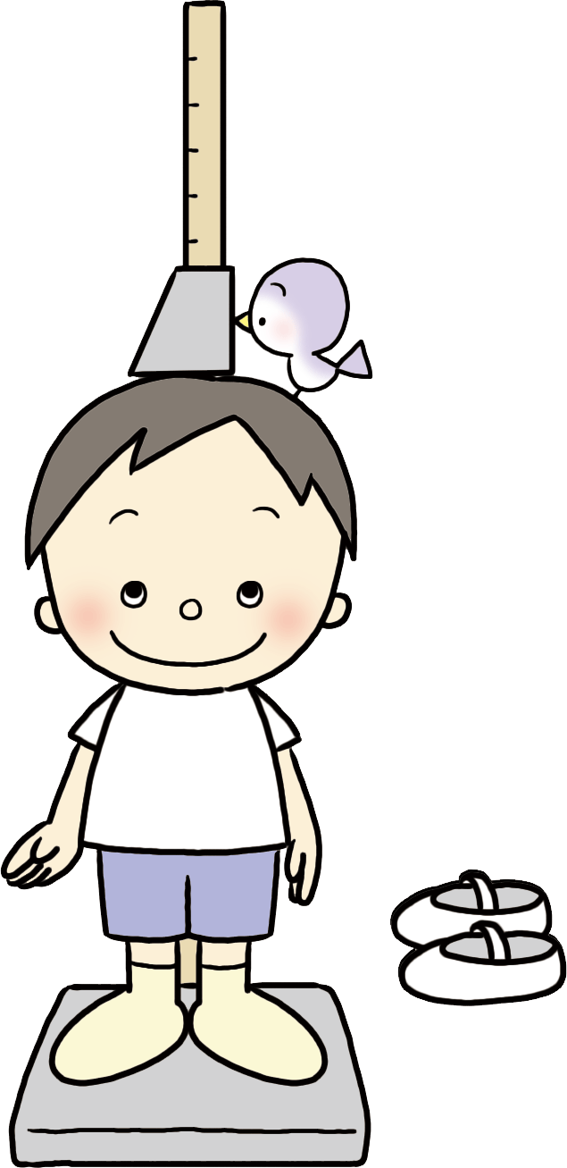
１ １０月初旬から
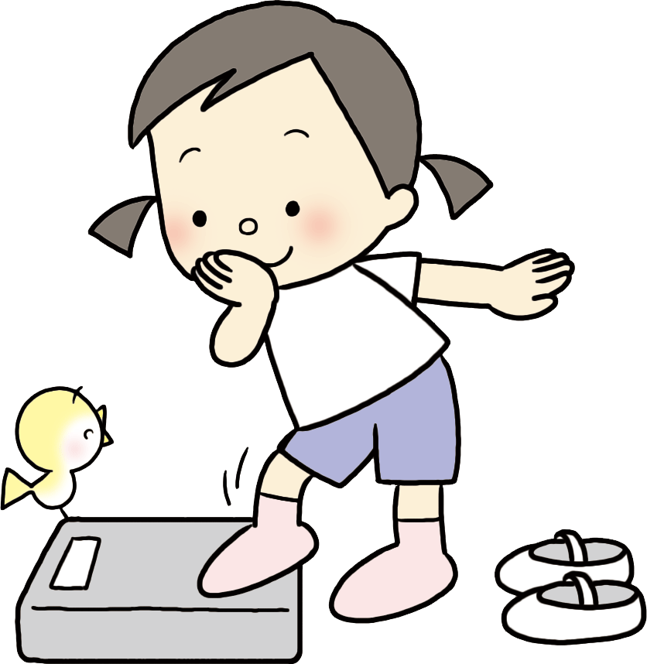
「就学支援シート（はばたきファイルシート⑧）」の配布
（記入要領の説明文と合わせて配布します）
・就学時健康診断の際に保護者全員に配布します。
・作成、提出は任意です。
・通っている幼稚園・保育園等に申し出て､書類を受け取ることもできます。
保護者が提出

２ 就学前機関（幼稚園・保育園等、相談・医療・療育機関等）による記入
記入場所：就学支援シート（はばたきファイルシート⑧）（１）（２）の一部、（３）、（４）、（５）
・保護者の方は就学前機関に「就学支援シート」への記入をお願いしてください。
・就学前の相談機関（相談・医療・療育等）に関わっている場合は（５）の記入をお願
いしてください。
・複数の就学前機関に関わっている場合は、必要に応じてシートをコピーしたり、別紙
保護者に返却
で資料を添付したりしてお使いください。
３ 保護者による記入
記入場所：就学支援シート（はばたきファイルシート⑧）
例えば・・・
○お子さんのよいところ・得意なこと・好きなことなど楽しく学校生活を送るための工夫やヒント
○苦手なこと・気持ちが抑えられないときの対応の仕方
○課題に意欲的に取り組める工夫、環境設定の方法や配慮
○学校へ引き継ぎたいこと、学校に望むこと
（１）（２）の一部、（５）、（６）
・就学前機関が記入した内容を保護者の方が確認
したうえで、保護者の方も記入してください。
・相談の担当者や医療・療育等の主治医や指導の先生
から聞いていることを（５）に記入してください。
保護者が持参

４ 所属する幼稚園・保育園等に提出
・保護者の方は通っている幼稚園・保育園等に提出してください。
・幼稚園・保育園等で 写し をとり、 原本 を保護者に返却します。
・ 原本 は、保護者が保管します。（「はばたきファイル」にとじてください）
園等が持参

５ １２月末まで
幼稚園・保育園等は、「就学支援シート（はばたきファイルシート⑧）」の 写し を
教育委員会に提出してください。
教育委員会は、就学支援シート（はばたきファイルシート⑧）の 写し を就学先の小学校に送付します。
小学校は、必要に応じて幼稚園・保育園等との引き継ぎや保護者との個人面談等を実施しながら、シートの内容を入学後の指導に活用します。

【就学支援シート（はばたきファイルシート⑧）を受け取った小学校の活用例】

お子さんへの配慮と支援 保護者との個人面談
幼稚園・保育園等との引継ぎ 関係機関による個別支援会議の資料など

お問い合わせ、ご相談は、
羽村市教育委員会生涯学習部教育支援課 特別支援教育係
ＴＥＬ ０４２－５５５－１１１１ (内線) ３７３ ・ ３５９

シート⑧－４（支援シート）

